上頸椎錯位可致頭暈頭痛

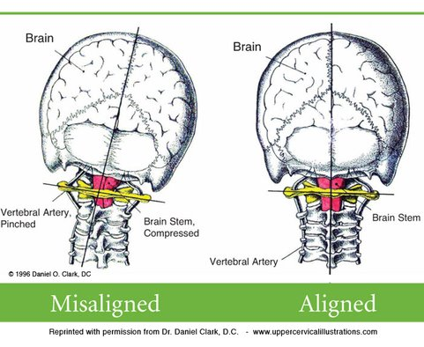
每一節脊椎骨都對應不同部位，當第一,二節頸椎的神經線受壓便會出現相關症狀如頭痛， 眩暈， 耳鳴， 眼花， 失眠， 易疲倦， 難集中等.

頭痛醫頭，腳痛醫腳，看似非常合理，但實際上徵狀不一定在原發位置出現，尤其是脊椎移位問題。要知道，連接頭部各器官及手部等神經都是集中在頸椎位置，若然頸椎有移位情況，可會形成以上所說的現象，非注意不可。曾有病人過去數年飽受頭暈的困擾，以為是耳水不平衡引起，每次看過醫生後好了不久又再次頭暈，病情一直反反覆覆，直至最近，頭暈嚴重起來，每當躺下來時都覺得天花板在轉，難以入睡。

接受 X 光檢查後，發現頸骨過直及頸椎骨第 1 節（C1）移位，令到神經線受壓，經過多次治療，矯正頸椎的錯位，並配合拉筋和深層肌肉治療鬆弛頸部肌肉，才開始有較明顯改善。頭暈次數減少了，從一日數次減至一周只發生兩、三次，躺下入睡時亦再沒有天旋地轉。

有頭暈、頭痛或視力衰退的病人，而血壓正常，沒有糖尿病、心臟病、耳水不平衡等問題，服過止暈藥也未能改善，可進一步接受深入檢查，包括腦部掃瞄（CT scan），若然結果正常，建議接受頸椎 X 光檢查，從而確定身體的不適是否與頸椎移位有關。不少脊椎有問題的患者，身體都帶有一些徵狀，脊椎問題愈嚴重，徵狀愈明顯，可惜徵狀出現時，往往未必察覺到，或是採用頭痛醫頭、腳痛醫腳的方法處理，甚少想到脊椎移位才是成因。 如果未有針對源頭，最終只是治標不治本，持續飽受徵狀困擾。

頸椎錯位的成因最常見為長期姿勢錯誤，例如使用閱讀書寫和用電腦時姿勢欠佳，頭部前傾或低頭。其次是頸部、頭部曾受創傷，而枕頭承托力不足保護頸椎，都有機會令頸椎移位。上頸椎移位會引致頭暈、頭痛，下頸椎移位則會頸緊膊痛、手部麻痺、手痛等，故此頸椎問題的預防性對策: 定期每隔2-3個月接受註冊脊醫檢查和矯正, 經常檢討自己的日常姿勢是否正確，站立時，耳朵、肩膀、髖關節、膝蓋及腳眼位置要成一直線，。每隔60-90分鐘要轉換姿勢和進行拉筋運動，日常盡量避免做前傾族和低頭族. 有需要時使用護脊椅墊，以承托整條椎骨弧度，並多做強化脊椎周邊肌肉的運動，防病未然。

兒科婦科專科脊醫吳霈慈Dr Jen

